Особенности проектирования схем для исследования интегральных антенн

А.Г. Тимошенко, Ю.В. Круглов, К.М. Ломовская, Е.О. Белоусов, А.В. Солодков

Федеральное государственное бюджетное образовательное учреждение высшего профессионального образования Национальный исследовательский университет «МИЭТ», кафедра «Телекоммуникационные системы», Москва, Зеленоград

Основными задачами в разработке современных элементов системы радиочастотной идентификации (РЧИ) является уменьшение стоимости изделия и сокращение вырабатываемых в результате их производства отходов. Борьба за эти направления ведется на протяжении последних 5-7 лет. Использование для радиочастотной метки антенны, выполненной непосредственно на том же кристалле, где производится обработка сигнала, и с использованием стандартной КМДП технологии, является не только способом уменьшить габаритные размеры метки РЧИ, но и удешевить производство (за счет отсутствия дополнительных операций и материалов) и уменьшить вырабатываемые при их производстве отходы.
Любая передающая антенна при использовании ее в качестве приемной (и наоборот), сохраняет свои основные характеристики (такие как направленное действие, диапазон и др.). Улучшение характеристик дипольных антенн (уменьшение отражений от концов диполя, увеличение рабочего диапазона частот) достигается применением планарных биконусных антенн СВЧ антенн. Однако из-за необходимости обеспечения в интегральном виде антенн с как можно более квадратной формой $\left(\frac{b}{a}→1\right)$ (для расположения одной антенны на одном кристалле), использование биконусной антенны сильно ограничено. Эти ограничения определяются в первую очередь размерами кристалла, что, в свою очередь определяет частоту передаваемого сигнала. При использовании кристалла размером 5 мм × 5 мм, эффективная частота антенны будет располагаться в районе 30 ГГц, что затруднит анализ антенны, выполненной в стандартной кремниевой технологии.
Построение интегральных антенн, рассчитанных на меньшие рабочие частоты возможно при увеличении длины волны антенны. Частота свободных колебаний открытого контура зависит от его емкости и индуктивности, которые могут быть грубо определены, если известна длина и толщина провода антенны. Очень грубо можно считать, что каждый метр провода имеет емкость около 5 пФ и индуктивность около 2 мкГн [1].
Для интегральной реализации можно выбрать полуволновые диполи разомкнутого и замкнутого типов. Для систем РЧИ, с целью обеспечения улучшенной передачи энергии от считывателя к антенне в составе чип-метки принято использовать диполи замкнутого типа, однако, собственная частота интегрального диполя будет составлять около 30 ГГц. Частотная эффективность такой антенны, при работе в перспективном диапазоне 24,125 ГГц [2, 3] не позволяет использовать её в качестве полноценного передатчика мощности (от считывателя к управляющей схеме). Металлизация такой антенны должна быть выполнена в верхнем слое металлизации без использования пассивирующих слоев металлизации или с использованием всех доступных слоев металлизации. Причиной последнего являются технологические ограничения при изготовлении интегральных схем. Для различных технологических норм должны быть использованы все доступные слои металлизации, причём процентное соотношение (от используемой площади) может составлять до 30 %, что, в случае отсутствия металлизации может привести к значительному ухудшению характеристик антенн. При проектировании антенны с использованием нескольких слоев металлизации, для уменьшения паразитной емкости, следует уменьшать площадь антенны по мере уменьшения порядкового номера слоя металлизации и приближения к материалу подложки.
Уменьшение собственной частоты до частот ниже 10 ГГц, где, используя стандартную кремниевую КМДП технологию с проектными нормами 0,18 мкм можно обеспечить обработку и преобразование сигнала непосредственно с антенны и воздействующего на считыватель в режиме передача, возможно с использованием симметричного разомкнутого интегрального полуволнового диполя. Дальнейшее увеличение длины плеча диполя возможно при использовании в качестве последнего сторону кристалла и модифицированной кривой Минковского (рис. 1(а)). Аналогично для антенн можно применять кривую Коха и кривую Леви до 4 порядка [4]. Использование кривой Гильберта в антеннах для систем радиочастотной идентификации нецелесообразно из-за большого межвиткового взаимодействия элементов антенны, что приводит к изменению индуктивной и ёмкостной составляющей импеданса.
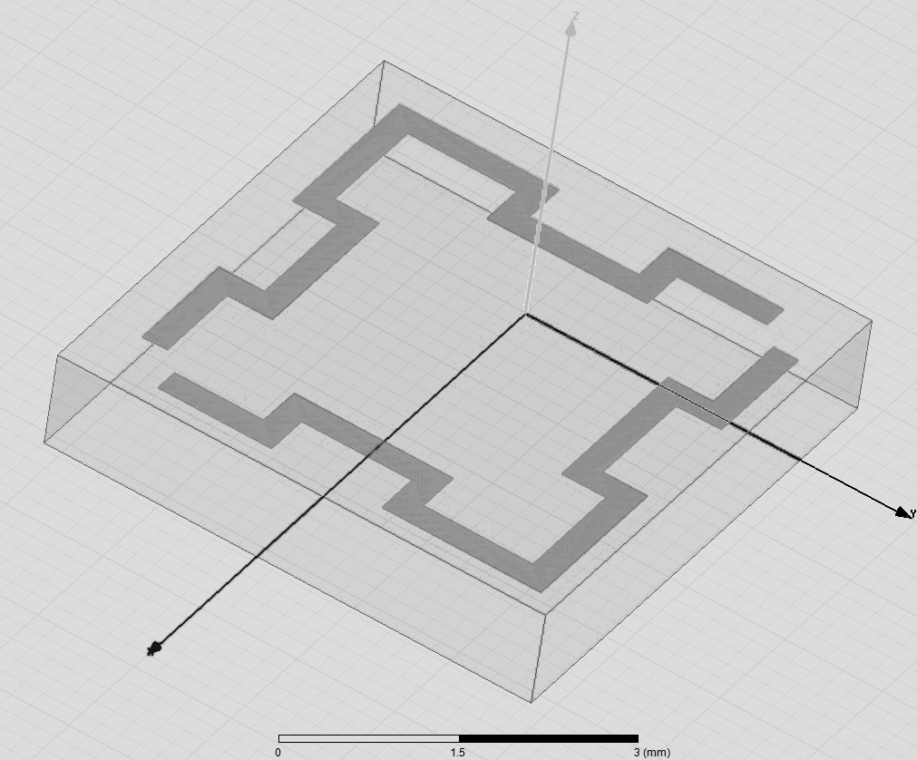
(а) (б)
Рис. 1 – Модель (а) и частотная эффективность (б) разомкнутого интегрального планарного полуволнового диполя на основе кривой Минковского

В результате моделирования была получена частотная эффективность предложенной антенны (рис. 1(б)). Кроме того, по уровню -3 дБ данная антенна способна позволить передавать данные в полосе до 1 ГГц, что достаточно для современных РЧИ систем.
Для проведения исследований интегральных планарных антенн необходимо использовать набор вспомогательных схем, позволяющих управлять антенной в режиме передатчика и считывать полученные данные в режиме приёмника. Предлагаемая для исследований архитектура интегральной схемы со встроенной планарной антенной представлена на рис. 2. В качестве примера на рисунке схема нагружена на замкнутую антенну, однако архитектура и внутренние элементы для экспериментальных исследований антенн не должны зависеть от типа используемых антенн. Вход управление генератором одновременно является входом для подачи напряжения питания. Генератор управляет демодулятором для использования антенны в режиме приёмника. Модулятор включается в режиме передатчика и имеет отдельный вход для подачи напряжения питания.
Рис. 2 – Структура интегральной схемы, содержащей исследуемую антенну

В нормальном режиме, полагаем что антенна и вспомогательные схемы согласованны. В этом случае достигается максимальная передача энергии.
Если схема разомкнута, путь на землю отсутствует, и ток через антенну не протекает. Если ток не течет, мощность не излучается (не отражается). В реальных антеннах, тем не менее, некоторое излучение в разомкнутом режиме присутствует. В случае, когда антенна закороченная, весь ток напрямик уходит на землю, не встречая сопротивления и не создавая никаких падений напряжения. Тогда ток через антенну максимален, как и излучаемая назад энергия.
Проведя анализ [5] и сведя данные для различных методов модуляции и вариации их исполнения в таблицу 1, можно легко обнаружить, что фазовая модуляция отраженного канала обладает преимуществами, если рассматривать только два фактора – мощности отраженного сигнала и переданного в нагрузку – интегральный чип относительно эквивалентной мощности P_{av}.
Таблица 1 Сравнительная таблица методов модуляции
Метод модуляции | Отраженная мощность | Мощность, переданная в нагрузку
Согласованная↔разомкнутая | P_{av}/2 | P_{av/2}
Согласованная↔закороченная | P_{av}/2 | P_{av}/2
Резисторная амплитудная манипуляция | 0,22∙P_{av} | 0,55∙P_{av}
Реактивная фазовая манипуляция | 0,32∙P_{av} | 0,8∙P_{av}

Амплитудная модуляция в самом простом случае достигается переключением антенны из согласованного состояния в закороченное или разомкнутое. При максимальном отношении сигнал шум из-за наибольшего различия между энергиями сигналов способ имеет значительный недостаток – на половину цикла работы микросхема теряет источник подзарядки конденсатора, обеспечивающего питания, так что ответ метки может оборваться из-за падения напряжения ниже критического. Модификации, в которых напряжение нагрузки меняется между большим и малым значением, лишены этой проблемы, но отношение сигнал/шум у подобных систем ниже.
По сравнению с амплитудной, фазовая манипуляция обладает одним важным преимуществом – при увеличении дальности работы глубина модуляции не изменяется. Реализации такой манипуляции – подключение дополнительных емкостей либо использование управляемой емкости – варикапа[6-9].

а
б
Рис. 3 – Схема (а) и реакция на изменение входного сигнала (б) полностью дифференциального модулятора

На рис. 3 (а) представлена реализация фазовой манипуляции на базе варикапа [6]. Данные через инверторы поступают на затвор варикапа, и изменяют его емкость, и на некоторую величину общую емкость. Это приводит к изменению частоты полюса данной схемы. На рис. 3(б), показано, что это меняет фазу отраженного сигнала на 11,7° на расчетной частоте 10 ГГц. При этом емкость варикапа составила 117/53 фФ, а паразитная емкость 120/160 фФ.
Поскольку передача сигнала на схему с интегрированной антенной будет вестись с частотой, превышающей 2 ГГц, то для возможности дальнейшей обработки этого сигнала последующими узлами схемы необходимо понизить частоту сигнала.
Использование в качестве демодулятора детектора огибающей не целесообразно из-за большого обратного тока диода при малых напряжениях смещении. Таким образом, данную схему можно применять только при применении диодов с малыми значениями обратного тока, что означает необходимость применения большого количества диодов, или, создав схему формирования постоянного смещения, что, как было указано ранее, недопустимо.
Альтернативным способом понижения частоты входного сигнала является подача его на истоки транзисторов умножителя, что является оправданным при малых уровнях напряжения входного сигнала, при этом сигнала с генератора постоянной частоты подаётся на затворы транзисторов. Схема такого пассивного умножителя показана на рис. 4. Особенностью работы схемы является появление на выходе гармоник, не являющихся линейной комбинацией частот входного сигнала и сигнала с генератора постоянной частоты.
Рис. 4 – Схема простейшего пассивного умножителя

В качестве накачки демодулятора будем использовать простейший кольцевой генератор. Для накачки указанного на рисунке 6 демодулятора требуется полностью дифференциальный генератор, построенный с использованием полностью дифференциальных инверторов. Представленный на рис. 5 полностью дифференциальный генератор обеспечивает минимальное потребление за счёт регенеративной ячейки в составе. Однако использование такой конфигурации снижает максимальную частоту (по сравнению с не дифференциальным кольцевым генератором) в 2,5 раза, и составляет 2,2 ГГц при управляющем напряжении 1,8 В. Кроме того, чувствительность схемы к напряжению питания снижена.
Рис. 5 – Схема полностью дифференциального кольцевого генератора построенного на полностью дифференциальных инверторах

Увеличение частоты генератора возможно, если в генераторе использовать не полностью дифференциальные инверторы. Такой вариант генератора был разработан на основе двух не дифференциальных кольцевых генераторов с использованием дополнительных синхронизирующих инверторов (рис. 6).

Рис. 6 – Схема полностью дифференциального кольцевого генератора с использованием синхронизирующих инверторов

За счет использования дополнительных синхронизирующих инверторов удалось поднять выходную частоту до 4,2 ГГц при напряжении питания 1,8 В. Главным недостатком указанной схемы является паразитная входная и выходная емкости синхронизирующих инверторов. Уменьшить эту составляющую можно за счёт уменьшения паразитной ёмкости транзисторов, входящих в состав схемы, или за счёт использования функционального синхронизирующего принципа в составе генератора.
В результате была получена схема активной метки, способной модулировать отраженную от антенны волну на частоте до 10 ГГц. Ожидаемая максимальная эффективность антенны находится около 7 ГГц. Однако в интегральном виде, за счет технологической необходимости, параметры антенны изменятся за счет вынужденного добавления около 30 % металлических проводников [10], что способно изменить частотную эффективность разрабатываемой антенны. Для оценки параметров антенны, с учетом увеличения площади отражающей металлической поверхности, необходимо проводить дополнительные исследования. В результате планируется получить интегральную антенну, работающую в перспективном диапазоне частот 5725 ÷ 5875 МГц [3].
Представленные в статье результаты исследований выполнены при разработке планарных антенн индукционного типа и технологии их изготовления для обеспечения бесконтактного интерфейса связи между чип-модулем и терминалом в рамках комплексного проекта по созданию высокотехнологичного производства с участием российского высшего учебного заведения по теме: «Организация производства микроэлектронной продукции на основе создания базовых технологий изготовления чип-модулей для смарт-карт идентификационно-платежных систем и разработки новых СБИС, интегрированных с интеллектуальными сенсорами», шифр 2010-218-01-106 по договору от 07 сентября 2010 г. № 13.G25.31.0015.

Литература
- Собственные частота и длина волны антенны, http://www.mirradio.info/2008/12/07/sobstvennye-chastota-i-dlina-volny.html
- M.M. Kaleja, A.J. Herb, R.H. Rasshofer, G. Friedsam, E.M. Biebl “Imaging RFID system at 24 GHz for object localization,” IEEE MTT-S International Microwave Symposium Digest, 1999, pp. 1497 - 1500 vol.4
- Слюсарь В.И. Фрактальные антенны//Радиоаматор, 2002 - № 9, с. 54-56
- Финкенцеллер К. RFID-технологии. Справочное пособие / К. Финкенцеллер; пер. с нем. Сойунханова Н.М. – М.: Додэка-XXI, 2010. – 496 с.
- Солодков А.В. Исследование методов модуляции в обратном канале систем RFID/ Тезисы доклада на конференции Микроэлектроника и информатика–2011, с. 239
- Y. Yao, J. Wu, Y. Shi, F. Dai, “A Fully Integrated 900-MHz Passive RFID Transponder Front End With Novel Zero-Threshold RF–DC”, IEEE Transactions on industrial electronics, vol. 56, no. 7, July 2009.
- U. Karthaus, M. Fisher, “Fully Integrated Passive UHF RFID Transponder IC With 16.7-μW Minimum RF Input Power”, IEEE Journal of Solid-State Circuits, vol. 38, no. 10, October 2003.
- A. Bletsas, A. G. Dimitriou, J. N. Sahalos, “Improving Backscatter Radio Tag Efficieny”, IEEE Transctions on Microwave Theory and Techniques, vol. 58, no. 6, June 2010.
- G. Vita, F. Bellatalla, G. Iannaccone, “Ultra-low power PSK backscatter modulaor for UHF and microwave RFID transponders”, Microelectonics, 37, 7, pp. 627-629 (2006).
- Hastings A. “The art of analog layout,” Pearson Prentice Hall, 2006 – p. 648

